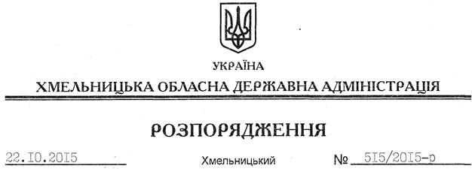

Про внесення змін до Інструкції з діловодства у Хмельницькій обласній державній адміністрації

На підставі статей 6, 39 Закону України “Про місцеві державні адміністрації”, постанови Кабінету Міністрів України від 27.11.1998 № 1893 “Про затвердження Інструкції про порядок обліку, зберігання і використання документів, справ, видань та інших матеріальних носіїв інформації, які містять службову інформацію”, на виконання доручення голови обласної державної адміністрації від 05.10.2015 № 07/11-13-5001/2015 щодо забезпечення в облдержадміністрації обліку, зберігання і використання документів, справ, видань та інших матеріальних носіїв інформації, які містять службову інформацію, відповідно до чинного законодавства:
1. Внести зміни до Інструкції з діловодства у Хмельницькій обласній державній адміністрації, затвердженої розпорядженням голови обласної державної адміністрації від 09.02.2012 № 26/2012-р, виклавши абзаци 1 та 3 пункту 311 розділу VІ у новій редакції:
“Велика гербова печатка обласної державної адміністрації знаходиться в загальному відділі, мала гербова печатка – у відділі кадрової роботи апарату обласної державної адміністрації в умовах, що забезпечують їх надійне зберігання та законність користування ними.”;
“Відповідальність за збереження та законність користування великою гербовою печаткою обласної державної адміністрації несе начальник загального відділу апарату адміністрації та особа, яка тимчасово його заміщає, малою гербовою печаткою – начальник відділу кадрової роботи апарату адміністрації та особа, яка тимчасово його заміщає.”.
2. Керівникам структурних підрозділів апарату облдержадміністрації організувати ознайомлення працівників з Інструкцією з діловодства у Хмельницькій обласній державні адміністрації у частині внесених змін.

Голова адміністрації М.Загородний

